**مبرهنة طاليس:**

**مبرهنة فيتاغورس:**

التمرين 1:

أحسب طول الضلع AB في كل حالة من الحالات الآتية :

الحالة الأولى الحالة الثانية الحالة الثالثة

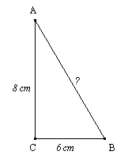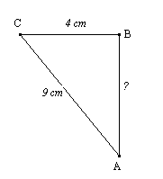

التمرين 2 :

ABC مثلث متساوي الساقين وقائم الزاوية في A بحيث : AB = 2 cm .

لتكن M منتصف الضلع [BC] .

(1 – أرسم شكــلا.

(2 – أحسب BC .

(3 – استنتج حساب AM .

**تمرين 3**

التمرين 3 :

EFG مثلث بحيث : EF = 8 cm و EG = 10 cmو FG = 6 cm . (1 – أرسم شكــلا.

(2 – أثبت أن EFG مثلث قائم الزاوية.

(3 – لتكن H المسقط العمودي للنقطة E المستقيم (FG) .

أ( -- أثبت أن .EF*EG=FG*EH

ب( -- استنتج حساب EH

التمرين 4 :

حدد من بين المثلثات الآتية المثلث القائم الزاوية :

(1 – المثلث ABC بحيث : AB = 5 cm و AC = 4 cm و BC = 7 cm .

(2 – المثلث EFG بحيث : EF = 6 cm و FG = 6,5 cm و EG = 2,5 cm .

(3 – المثلث LMN بحيث : cm  و cm  و .

التمرين 5 :

ABC مثلث قائم الزاوية في A و H المسقط العمودي للنقطة A على المستقيم (BC) .

نفترض أن : AB = 6 cm و BH = 2 cm .

أحسب معللا جوابك : AH و CH و BC و AC

تمارين تطبيقية - منزلية -

التمرين 1:

في الشكـــل جانبه لدينا (MN) // (EF) .

إذا علمت أن :  و  .

 و  .

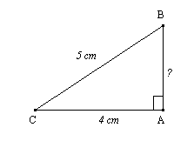 فاحسب قيمة العدد  . 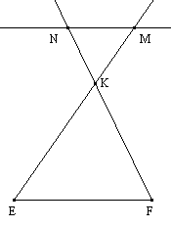

التمرين 2 :

لاحظ الشكــل جانبه :(MN) // (BC) و AB = 9 cm وAC = 12 cm و BC = 6 cm .

(1 – أحسب : AN ثم MN , إذا علمت أن AM = 3 cm .

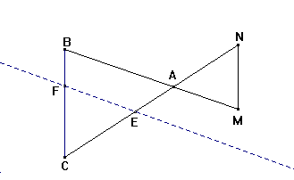(2 – نفترض أن : CE = 8 cm و CF = 4 cm .

3-- بين أن : (EF) // (AB) .

التمرين 3 :

ABC مثلث بحيث : AB = 5 و AC = 6 و BC = 9 .

E نقطة من [BC] بحيث CE = 3 .

المستقيم المار من E و الموازي للمستقيم (AB) يقطع المستقيم(AC) في النقطة F .

(1 – أرسم شكــلا.

(2 – أحسب : FC و EF .

(3 – لتكن I نقطة تنتمي إلى [BC] بحيث :  و D نقطة من [AC] بحيث : AD = 2 .

أ( -- بين :  .

ب( -- استنتج أن : (AB) // (ID) .

التمرين 4 :

ABCD رباعي محدب و E منتصف [AB] و F منتصف [BC] .

الموازي للمستقيم (AD) والمار من النقطة E يقطع المستقيم (BD) في النقطة I .

(1 – قارن بين النسبتين :  و  .

(2 – استنتج أن I منتصف [BD] .

(3 – برهن أن : (DC) // (IF)